Государственное бюджетное общеобразовательное учреждение
средняя общеобразовательная школа №172
Калининского района Санкт-Петербурга

ПРИНЯТО  Педагогическим советом Протокол от № | УТВЕРЖДЕНА  Приказом № ____ от __________  И.О.Директора ГБОУ СОШ № 172  Калининского района Санкт-Петербурга  ___________ Г.К.Сохина

Дополнительная общеразвивающая программа
«Город в котором живу!»

Возраст обучающихся: 11-15 лет Срок освоения: 12 дней

Разработчик:

Щербак Виктория Андреевна,

педагог дополнительного образования

Пояснительная записка

Направленность дополнительной общеразвивающей программы «Город в котором живу!»- социально-педагогическая (социально-гуманитарная).

Адресат программы: данная программа составлена для учащихся в возрасте 11-15 лет, проявляющих интерес к истории и культуре родного города.

Актуальность программы в том, что в настоящее время заметно вырос интерес к истории и культуре Санкт–Петербурга. Поддержание и развитие этого интереса - одна из важнейших задач системы петербургского образования в целом, и дополнительного образования, в частности, а также необходимое условие воспитания граждан нашего большого города.

Уровень освоения – общекультурный.

Объем и сроки реализации программы: 12 дней (36 академических часов).

Цель программы: развитие личности юных петербуржцев через изучение истории и культуры Санкт-Петербурга, его традиций, духовного наследия.

Задачи программы

Обучающие:
- формирование представления юных жителей Санкт – Петербурга о специфике города как наследника мировых культур.
- изучение исторических и культурных особенностей города на примере основных достопримечательностей и исторических личностей.
- формирование навыков замечать красоту и ориентироваться в городской среде.
- формирование нравственно–эстетических норм и правил поведения, характерных для петербуржцев.

Развивающие:
- развитие познавательного интереса к истории и культуре Санкт – Петербурга.
- развитие позитивного эмоционального настроя на изучение исторического прошлого и современной жизни города.
- развитие когнитивной сферы учащихся (внимания, памяти, мышления, художественно – эстетического восприятия, творческого воображения и фантазии).

Воспитательные:
- воспитание чувства любви и уважения к родному городу.
- воспитание бережного отношения к красоте, традициям и культурному наследию Санкт-Петербурга.
- воспитание чувства сопричастности к жизни города.
- воспитание чувства гордости за свой город.
- воспитание коммуникативной культуры.
- воспитание толерантности.

Организационно-педагогические условия реализации

Язык реализации: русский
Форма обучения: очная
Особенности организации образовательного процесса: обучение строится, в основном, на практических занятиях с выходом в городское пространство в формате экскурсий, квестов и музейного ориентирования.
Условия набора в коллектив: дети в возрасте 11-15 лет независимо от пола, способностей или степени предварительной подготовки, желающие заниматься в данном творческом объединении.
Количество обучающихся в группе - не менее 15 человек.

Формы организации занятий:
Работа творческого объединения предусматривает специальную организацию регулярных занятий, на которых учащиеся могут работать в группах, парами, индивидуально.
Основными формами проведения занятий: является презентация, квесты, музейное ориентирование и экскурсии. Итоговые занятия проходят в форме презентации.
Материально-техническое оснащение:
занятия проходят в аудитории или городском и музейном пространстве.
Так же необходимы:
компьютер 1 шт;
проектор 1 шт;
колонки 2 шт;
экран 1 шт;
стулья не менее 15 шт;
стол для работы с текстом 1 шт.

Планируемые результаты
Личностные
Учащиеся приобретут:
- опыт работы в коллективе;
- целостный, социально ориентированный взгляд на мир в его органичном единстве и разнообразии природы, народов, культур и религий;
- уважительное отношение к иному мнению, истории и культуре;
- эстетические потребности, ценности и чувства;
- доброжелательность и эмоционально нравственная отзывчивость, понимание и сопереживание чувствам других людей;
- сотрудничество со взрослыми и сверстниками в разных социальных ситуациях, умение не создавать конфликтов и находить выходы из спорных ситуаций;
- установка на безопасный, здоровый образ жизни, наличие мотивации к творческому труду, работе на результат, бережному отношению к материальным и духовным ценностям.

Метапредметные
Учащиеся смогут научиться:
- слушать собеседника и вести диалог; признавать возможность существования различных точек зрения и права каждого иметь свою; излагать свое мнение и аргументировать свою точку зрения и оценку событий;
- начальным формам познавательных УУД – исследовательскими и логическими: наблюдения, сравнения, анализа, классификации, обобщения;
- организации собственной творческой практической деятельности, научаться анализировать и объективно оценивать результаты собственного труда, находить возможности и способы их улучшения.

Предметные
Учащиеся будут:
- знать значение слов: «культура», «достопримечательность», «скульптура»;
- иметь представление о карте Петербурга;
- знать значение основных понятий и терминов образовательной программы;
- знать основное содержание образовательной программы;
- иметь представление об украшениях Санкт-Петербурга, таких как: «сказочные существа» Петербурга (сфинксы, грифоны, львы и др.), памятники богам и героям Античности, памятники животным и литературным героям.
- самостоятельно пополнять свои знания о городе;
- рассказывать об основных достопримечательностях нашего города, о своём отношении к ним;
- активно выражать свои впечатления о Санкт – Петербурге в продуктах своей творческой деятельности (презентациях, рисунках, стихах, рассказах);
- сознавать себя приемником петербургской культуры, гордиться богатым наследием Санкт-Петербурга.

Учебный план

№ п/п | Наименование раздела, темы | Количество часов |  |  | Формы контроля
№ п/п | Наименование раздела, темы | Всего | Теория | Практика | Формы контроля
 | Вводное занятие | 3 | 1 | 2 | беседа, педагогическое наблюдение, тестирование
 | Петропавловская крепость – сердце Петербурга | 6 | 2 | 4 | педагогическое наблюдение
 | Петровские ворота - первые триумфальные ворота России | 3 | 1 | 2 | педагогическое наблюдение
 | Центральная аллея. Архитектурные памятники | 6 | 2 | 4 | педагогическое наблюдение
 | Петропавловский собор – памятник русского зодчества и усыпальница династии Романовых | 6 | 2 | 4 | педагогическое наблюдение
 | Соборная площадь. Монетный двор и Ботный домик | 6 | 2 | 4 | педагогическое наблюдение
 | Тюрьма Трубецкого бастиона -  «Русская Бастилия» | 3 | 1 | 2 | педагогическое наблюдение
 | Итоговое. Творческая работа «Образ Петропавловской крепости» | 3 | 1 | 2 | педагогическое наблюдение, итоговая творческая работа.
 | Итого: | 36 | 12 | 24
Рабочая программа

Задачи программы

Обучающие:
- формирование представления юных жителей Санкт – Петербурга о специфике города как наследника мировых культур.
- изучение исторических и культурных особенностей города на примере основных достопримечательностей и исторических личностей.
- формирование навыков замечать красоту и ориентироваться в городской среде.
- формирование нравственно–эстетических норм и правил поведения, характерных для петербуржцев.

Развивающие:
- развитие познавательного интереса к истории и культуре Санкт – Петербурга.
- развитие позитивного эмоционального настроя на изучение исторического прошлого и современной жизни города.
- развитие когнитивной сферы учащихся (внимания, памяти, мышления, художественно – эстетического восприятия, творческого воображения и фантазии).

Воспитательные:
- воспитание чувства любви и уважения к родному городу.
- воспитание бережного отношения к красоте, традициям и культурному наследию Санкт-Петербурга.
- воспитание чувства сопричастности к жизни города.
- воспитание чувства гордости за свой город.
- воспитание коммуникативной культуры.
- воспитание толерантности.

Содержание программы
- Вводное занятие. Инструктаж по технике безопасности.
Теория:
- знакомство;
- цели и задачи программы;
- инструктаж по технике безопасности.
Практика: беседа.
Форма контроля: беседа, педагогическое наблюдение, тестирование.
2.Петропавловская крепость – сердце Петербурга.
Теория:
- историческая необходимость для России возврата исконно русских приневских земель, отторгнутых Швецией в начале XVII в. Цели и задачи Северной войны между Россией и Швецией (1700-1721 гг).
- основание 27 мая 1703 года крепости Санкт-Петербурга в устье Невы на Заячьем острове для закрепления за Россией возвращенных территорий.
- этапы строительства С.-Петербургской фортеции: завершение строительства дерево - земляной крепости к осени 1703 г., перестройка крепости в камне с 1706 г. по проекту первого архитектора С.-Петербурга Д. Трезини.
- основные принципы строительства крепости бастионной системы (перекрестный артиллерийский огонь). Основные элементы крепости: бастионы, куртины, казематы, кронверк, равелины, батардо. Завершение фортификационных работ к 1740 г.
- облицовка стен крепости гранитом в 70-80 гг. XVIII в. в ходе оформления набережных Санкт-Петербурга.
- использование Петропавловской крепости для заключения особых государственных преступников: казематы, Секретный дом Алексеевского равелина. Введение в строй тюрьмы Трубецкого бастиона в 1872 г.
Практика: экскурсия на территорию Петропавловской крепости.
Форма контроля: педагогическое наблюдение.
3.Петровские ворота - первые триумфальные ворота России. Теория:
- петровские ворота – парадный вход в крепость, единственные сохранившиеся триумфальные ворота петровского времени. Восстановление исторического облика Петровских ворот в ходе реставрации 2007 г.
- закладка Петровских ворот по велению Петра I, строительство по проекту архитектора Д.Трезини.
- архитектурная характеристика сооружения как памятника петровского барокко. Декоративное убранство Петровских ворот. Аллегорическая символика Петровских ворот.
Практика: презентация на тему «Петровские ворота Петропавловской крепости».
Форма контроля: педагогическое наблюдение.
- Центральная аллея. Архитектурные памятники. Теория:
- петропавловская крепость – один из архитектурных ансамблей Петербурга - регулярного города, сложившийся за 200 лет до ее существования.
- инженерный дом (1748-1749 гг.)
- комендантский дом (1740-е гг.)
- канцелярия Городовых дел (1706 г.) – учреждение, ведавшее застройкой Петропавловской крепости, впоследствии – всего города.
- инженерный и Комендантский дома – примеры проектов «образцовых домов» в стиле петровского барокко в застройке Санкт-Петербурга середины XVIII в.
- должность коменданта крепости, его обязанности.
- проведение в Комендантском доме следствий и судов по ряду политических дел.
- комендантское кладбище – одно из старейших исторических кладбищ Санкт- Петербурга.
Практика: видеоролик по теме «Архитекторы Петропавловской крепости».
Форма контроля: педагогическое наблюдение.
5. Петропавловский собор – памятник русского зодчества и усыпальница династии Романовых
Теория:
- Петропавловский собор – памятник зодчества I трети XVIII века. Характеристика стиля петровское барокко на примере собора.
- Колокольня – первая часть собора, построенная к 1724 г.
- Часы-куранты, созданные голландским мастером Барендтом Крассом по заказу императрицы Елизаветы Петровны в 1756 году.
- Ремонт часов-курантов в 1858 году фирмой братьев Бутеноп (настройка часов на проигрывание мелодий «Коль славен» и «Боже, царя храни»). Изменение мелодий после 1917 г.
- Замена деревянных конструкций шпиля на металлические (1857 - 1858 гг.) по проекту выдающегося инженера – теоретика и практика Д.И. Журавского.
- Основные характеристики проекта – образца русского инженерного искусства XIX века (новый материал и конструкция, обеспечившая 4-х кратный запас прочности).
- Четвертый ангел на шпиле Петропавловского собора, установленный в 1858 году.
- Выбор архитектурного стиля «эклектика» для Великокняжеской Усыпальницы позволивший создать единый архитектурный комплекс с Петропавловским собором.
- Продолжение традиций Петропавловского собора – императорской усыпальницы, захоронения членов императорского дома Романовых.
- Архитектурно - художественного решения Петропавловского собора: зальный тип храма, пилоны, окраска под мрамор. Хрустальные люстры- паникадила – произведения прикладного искусства II половины XVIII века, воссозданные в 50-е гг ХХ в.
- Орнаментальные росписи сводов, сюжеты живописных плафонов центрального и боковых нефов.
- Картины первой трети XVIII века с изображением сюжетов Нового Завета, созданные мастерами в европейской манере.
- Андрей Матвеев – один из ведущих мастеров Живописной команды Канцелярии городовых дел, получивший образование в Европе. Сюжет картины «Моление о чаше».
- Петропавловский собор – памятник воинской славы, копии 38 шведских и турецких знамен, относящихся к петровской эпохе.
- Организация храмового пространства в соответствии с канонами русского православия. Алтарь, надпрестольная сень.
- Форма триумфальной арки - напоминание о победах России в Северной войне.
- Алтарная преграда – иконостас, история его создания. Замена деревянных царских врат в 1866 году. Завершение в 2013 году реставрационных работ с воссозданием исторического золочения иконостаса.
- Иконостас – уникальный образец единства архитектуры и деревянной резьбы в русском искусстве I трети XVIII века.
- Скульптура иконостаса работы московских резчиков.
- Композиционное решение иконостаса: пять киотов, составляющих иконостас. Иконы алтарной преграды Петропавловского собора, выполненные русскими мастерами гравировальной школы М.П. Авраамова.
- Иконографическая программа иконостаса, ее основная идея преемственности, прославления и обожествления царской власти.
- Интерьер Великокняжеской усыпальницы.
- Судьба Великокняжеская усыпальница после 1917 г.
- Установка запрестольного витража «Воскресение Христово» (худ. Н.А.Бруни, витражист Г.Н.Кузик, мастерская Мюллера-Чиклера, Дармштадт, 1906 г.), восстановленного по архивным документам.
- Оформление надгробных плит и устройство склепов.
- Захоронения в Великокняжеской усыпальнице конца ХХ -XXI вв.
Практика: Экскурсия на территорию Петропавловского собора Петропавловской крепости.
Форма контроля: педагогическое наблюдение, открытое занятие.
6.Соборная площадь. Монетный двор и Ботный домик. Теория:
- Монетный двор – одно из крупнейших промышленных предприятий Петербурга.
- Здание Монетного двора – один из первых памятников промышленный архитектуры эпохи классицизма.
- Монетный двор - действующее предприятие.
- Ботный дом, созданный для хранения реликвии – ботика Петра I.
- Модель-реконструкция ботика, созданная к 300-летию Российского флота в 1996 года.
- Форма контроля: педагогическое наблюдение.
7.Тюрьма Трубецкого бастиона - «Русская Бастилия». Теория:
- Учреждение тюрьмы в Трубецком бастионе в связи с общественно- политической ситуацией в России 60-80-е гг XIX в.
- Строительство здания тюрьмы внутри Трубецкого бастиона.
- Особый статус тюрьмы, предназначенной для содержания особо опасных государственных (политических) преступников под следствием. Наружная охрана тюрьмы Трубецкого бастиона.
- Процедура приема вновь прибывших узников – обыск, переодевание в тюремную одежду.
- Устройство камер в период 1879-1897 гг.
- Условия содержания арестованных по тюремной инструкции: одиночное заключения, вынужденная бездеятельность, тишина и постоянный надзор.
- Отличия в режиме содержания подследственных и каторжан.
- Перестукивание заключенных при помощи тюремной азбуки – единственное средство общения узников тюрьмы Трубецкого бастиона
- Узники тюрьмы Трубецкого бастиона до и после Февральской революции 1917 г. Деятельность Чрезвычайной следственной комиссии Временного Правительства, заседавшей в квартире заведующего тюрьмой Трубецкого бастиона.
- Арест министров Временного правительства после Октябрьского
Практика: экскурсия на территорию тюрьмы Трубецкого бастиона Петропавловской крепости.
Форма контроля: педагогическое наблюдение.
8.Итоговое. Творческая работа «Образ Петропавловской крепости». Практика:
Творческая работа (акварель, пастель или гуашь) «Образ Петропавловской крепости».
Форма контроля: педагогическое наблюдение, итоговая творческая работа.

Планируемые результаты
Личностные
Учащиеся приобретут:
- опыт работы в коллективе;
- целостный, социально ориентированный взгляд на мир в его органичном единстве и разнообразии природы, народов, культур и религий;
- уважительное отношение к иному мнению, истории и культуре;
- эстетические потребности, ценности и чувства;
- доброжелательность и эмоционально нравственная отзывчивость, понимание и сопереживание чувствам других людей;
- сотрудничество со взрослыми и сверстниками в разных социальных ситуациях, умение не создавать конфликтов и находить выходы из спорных ситуаций;
- установка на безопасный, здоровый образ жизни, наличие мотивации к творческому труду, работе на результат, бережному отношению к материальным и духовным ценностям.

Метапредметные
Учащиеся смогут научиться:
- слушать собеседника и вести диалог; признавать возможность существования различных точек зрения и права каждого иметь свою; излагать свое мнение и аргументировать свою точку зрения и оценку событий;
- начальным формам познавательных УУД – исследовательскими и логическими: наблюдения, сравнения, анализа, классификации, обобщения;
- организации собственной творческой практической деятельности, научаться анализировать и объективно оценивать результаты собственного труда, находить возможности и способы их улучшения.

Предметные
Учащиеся будут:
- знать значение слов: «культура», «достопримечательность», «скульптура»;
- иметь представление о карте Петербурга;
- знать значение основных понятий и терминов образовательной программы;
- знать основное содержание образовательной программы;
- иметь представление об украшениях Санкт-Петербурга, таких как: «сказочные существа» Петербурга (сфинксы, грифоны, львы и др.), памятники богам и героям Античности, памятники животным и литературным героям.
- самостоятельно пополнять свои знания о городе;
- рассказывать об основных достопримечательностях нашего города, о своём отношении к ним;
- активно выражать свои впечатления о Санкт – Петербурге в продуктах своей творческой деятельности (презентациях, рисунках, стихах, рассказах);
- сознавать себя приемником петербургской культуры, гордиться богатым наследием Санкт-Петербурга.

Методические материалы
Методики, методы и технологии:
На всех этапах работы по программе используются следующие методы: словесный, показательный и наглядный. В начале педагог словесно доносит теоретические основы определенной темы, далее показывает упражнение самостоятельно, далее все учащиеся повторяют. По этой системе построены все речевые тренинги.
В процессе реализации программы используются как групповые методы обучения работы над общим материалом, так и индивидуальные методы, когда педагог работает индивидуально с учащимися.
В процессе реализации программы используются следующие педагогические технологии: презентации, экскурсии, квесты, музейное ориентирование.

Дидактические средства:
- иллюстративный материал к темам программы;
- текстовый (краеведческий) материал;
- компьютерные презентации по темам программы;
- банк видеоматериалов с записями экскурсий.

Информационные источники:
Литература для педагога
- Бунатян, Г. Г. Пригороды Санкт-Петербурга : путеводитель / Г. Г. Бунатян, В. Н. Лавров. – Изд. 2-е, испр. и доп. – Санкт-Петербург : Паритет, 2007. – 348 с. : ил.
- Горбачевич, К. С. Почему так названы? : о происхождении названий улиц, площадей, островов, рек и мостов Санкт-Петербурга / К. Горбачевич, Е. Хабло. – 5- е изд., перераб. – Санкт-Петербург : Норинт, 2007. – 347 с. : ил. – (Панорама Петербурга). – Алф. указ.: с. 325–347.
- Доливо-Добровольский, А. В. Санкт-Петербург: Хроника трех столетий / А. В. Доливо-Добровольский, Н. О. Харламова – Санкт-Петербург : Нева, 2003 - 716 с.: ил.
- Жуков, К. С. История Невского края: с древнейших времен до конца XVIII века : книга для учителя / К. С. Жуков - Санкт-Петербург : Искусство-СПБ, 2010. – 366 с. : ил.
- Игнатова, Е. И. Записки о Петербурге: Жизнеописание города со времени его основания до 40х годов ХХ века: В 2 кн. / Е.И. Игнатова — СПб.: Амфора. ТИД Амфора, 2005. — 815 с.
- Калинина, Е. М. Петровский Петербург: город на островах / Е. М. Калинина, О. В. Слепенкова. - Санкт-Петербург : Паритет, 2016. - 413с. : ил., портр. - Библиогр.: с. 410-412 и в подстроч. примеч.
- Марголис, А. Д. Дворцы Санкт-Петербурга / А. Д. Марголис – Москва : Слово/Slovo, 2007. – 520 с.
- Синдаловский, Н. А. Легенды и мифы пригородов Санкт-Петербурга / Н. А. Синдаловский – Санкт-Петербург : Норинт, 2011. - 208 с.: ил.
- Шерих, Д. Ю. Петербург: 300 лет день за днем / Д. Ю. Шерих. – Москва : Центрполиграф ; Санкт-Петербург : МиМ-Дельта, 2003. – 412 с.

Литература для детей
- Дмитриева, Е. В. Санкт-Петербург : культура и быт: пособие по истории города с заданиями и тестами / Е. В. Дмитриева. - 2-е изд. - СПб. : Корона принт, 2002. - 384 с. : ил.
- Дмитриева, Е. В. Санкт-Петербург : пособие по истории города с заданиями и тестами / Е. В. Дмитриева. - СПб. : Корона принт, 2014. - 334 с. : ил.
Интернет – ресурсы
- Нерегулярный историко-культурно-познавательный журнал о Санкт-Петербурге «I love Petersburg.ru» : [сайт]. – Санкт-Петербург – Обновляется в течение суток. – URL: http://www.ilovepetersburg.ru/history (дата обращения: 30.08.2023). – Текст : электронный.
- Прогулки по Петербургу : [сайт]. – Санкт-Петербург – Обновляется в течение суток.
– URL: http://walkspb.ru/ (дата обращения: 30.08.2023). – Текст : электронный.

Оценочные материалы
Входной контроль: проводится в начале обучения с целью выявления первоначального уровня знаний и умений, возможностей учащихся.
Формы:
- беседа;
- тестирование (приложение 2);
- педагогическое наблюдение.

Текущий контроль:
Текущий контроль осуществляется на занятиях в течение всего периода обучения для отслеживания уровня освоения учебного материала программы и развития личностных качеств учащихся.
Формы:
- педагогическое наблюдение;
- рефлексия по итогам каждого занятия.

Итоговый контроль:
Проводится в конце обучения по программе с целью выявления итогового уровня знаний и умений.
Формы: творческая работа.

Формы фиксации результатов
Приложение 1

Диагностическая карта
«Определение уровня знаний краеведческого материала учащихся»
ФИО ребенка

 | Уровень знаний | Входной контроль | Итоговый контроль
1. | Низкий
2. | Средний
3. | Высокий

(оценка по 5 балльной шкале)

Приложение 2

Тестовое задание
«Основание Петербурга»

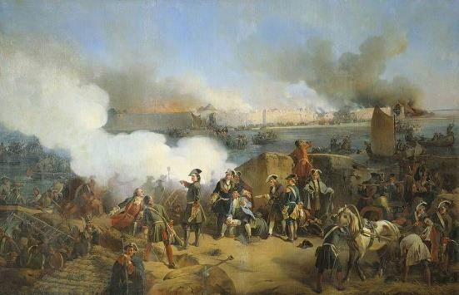
1. Используя текст и цветные иллюстрации, восстановите порядок событий Северной войны

- В 1700 году Пётр I объявил войну Швеции. Эта война получила название Северная.
В 1702 году русская армия 10 дней обстреливала шведскую крепость Нотебург. После этого 13 часов солдаты штурмовали крепость. Гарнизон сдался.
Крепость переименовали в Шлиссельбург -
ключ-город. Для русской армии открылся путь к Неве. Взятие крепости Нотебург №

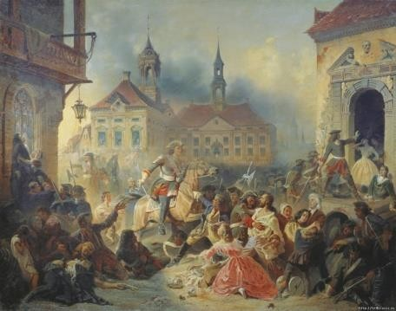
2.1 мая 1703 года пала шведская крепость
Ниеншанц. Осада крепости была недолгой. По приказу Петра I Ниеншанц переименовали в Шлотбург - город-замок. Для России открылся выход в Балтийское море.

- В 1704 году русские отряды овладели Нарвой.

- С 1705-1704 год русская армия одерживает победы, Осада крепости Нарвы №

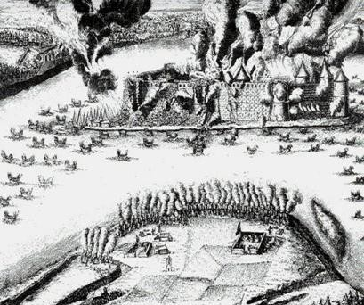
в результате которых, шведы покидают побережье
15
Балтийского моря.

5.1714-1721 годах военные действия разворачиваются На Балтийском море.
Взятие крепости Ниенщанц №
6.1721 год – окончание войны. Подписание Ништадского мира.

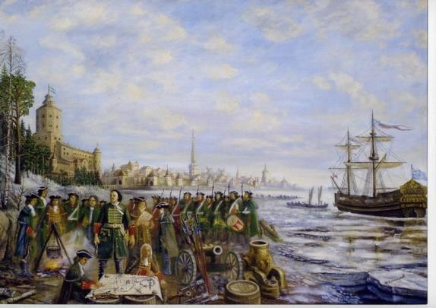

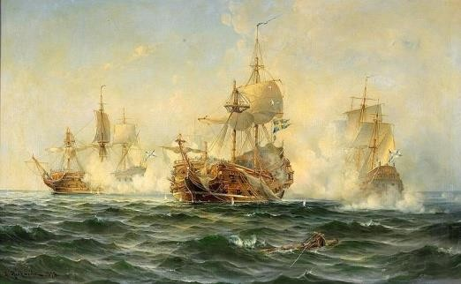

Балтийское море №

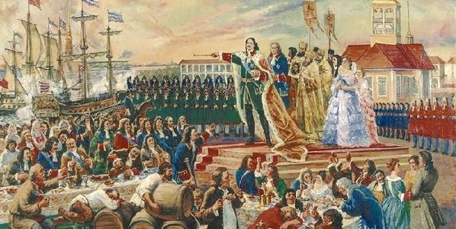

Подписание Ништадского мира №

Победы русской армии №

- Основание города.

Прочитайте тест, вставьте пропущенные слова:

1. Низкий островок у берега Невы
2. «Енисаари» - ……………………………
- В фортификационном смысле………………….
- Позволял охранять по Большой и Малой Неве.

3. Крепости-защитники Невы.

Используя текст составьте рассказ о крепости:
Петропавловская крепость

16 мая 1703 года состоялась закладка крепости на Заячьем острове, а через год на её стенах уже зажёгся маячный огонь. Это означало - крепость готова к обороне. ПётрI определил имя крепости – Санкт – Питербурх – укрепление Святого Петра.
Уже в 1706 году первые деревянно - земляные укрепления начали перестраивать
«камень». Руководил строительством архитектор Доменико Трезини. Крепость играла важную роль в защите Невы.
В крепости располагался каменный собор. Этот храм и дал впоследствии название крепости.

